Муниципальное бюджетное дошкольное образовательное учреждение «Кортузский детский сад»
Разработала воспитатель младшей группы: Ширяева Ольга Леонидовна

Сценарий праздника «День Матери» младшей группе
Цель: Приобщать родителей и детей к совместному эмоционально-значимому проживанию семейных праздников.
Задачи:
1. Поздравить маму с праздником, подарить радость детям.
2. Воспитывать любовь и нежное уважительное чувство к маме.
3. Формировать в сознании родителей положительный имидж деятельности детского сада.
Хвалит и ласкае

Анализ праздника «День Матери» младшей группе
Цель: Приобщать родителей и детей к совместному эмоционально-значимому проживанию семейных праздников.
Задачи:
1. Поздравить маму с праздником, подарить радость детям.
2. Воспитывать любовь и нежное уважительное чувство к маме.
3. Формировать в сознании родителей положительный имидж деятельности детского сада.
Предварительная работа: заучивание песен о маме, стихов о маме, изготовление подарков для мамы.
Коллективная работа «Поздравим нашу маму»

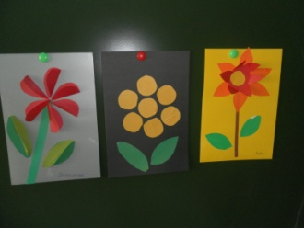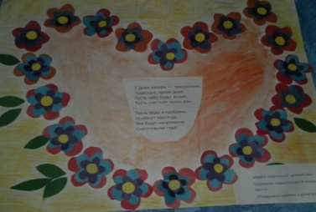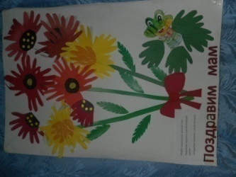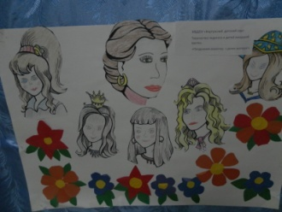

Информация для родителей.
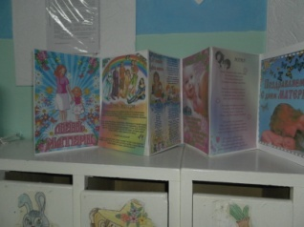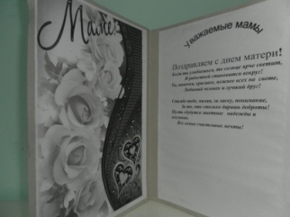
Оборудование: праздничное оформление зала; платочки, прищепки, конфеты для детей, фантики для игры.
Мероприятие проходил в музыкальном зале. Зал празднично оформлен.
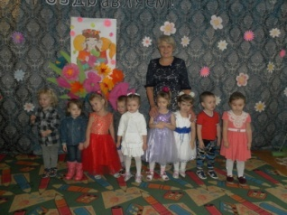
Выбранные мной методы соответствовали задачам праздника, характеру и содержанию учебного материала, уровню знаний, умений и навыков учащихся. Так, были использованы словесные методы Дети читали стихи о маме, танцевали для мам, вместе с мамами вешали платочки на веревку.
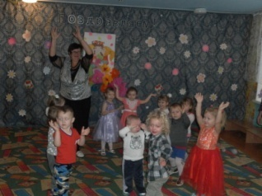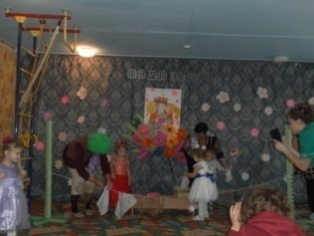
. Содержательный момент, организация, форма и методы мероприятия обеспечивали комплексность поставленных задач и их взаимосвязь. Очень детям понравилось собирать игрушки вместе с Клепой.
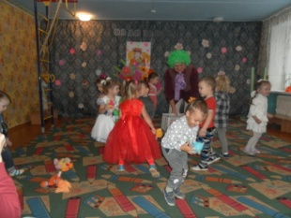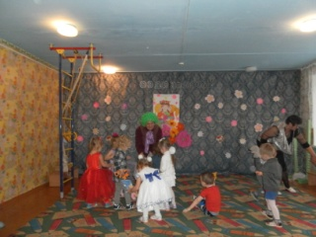
Главными были воспитательные задачи, ведь именно при их выполнении реализуются в полной мере и обучающие, и развивающие задачи. Игра «Назови ласково маму»
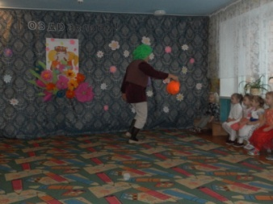
Были учтены особенности детей.Взаимодействие детей и воспитателя четко прослеживалось. Психологическая атмосфера на празднике была доброжелательной. Во время проведения мероприятия присутствовал дух коллективизма. Активность детей на разных этапах мероприятия была высокой. Все поставленные задачи занятия удалось реализовать, и цель достигнута.

